说 明 书

**一种基于深度学习的物流运行态势分析方法及装置**

**技术领域**

本发明属于信息技术邻域，尤其涉及一种基于深度学习的物流运行态势分析方法及及装置。

**背景技术**

。

**发明内容**

本发明的目的在于针对现有技术的不足，提供一种基于深度学习的充电网络运行态势分析方法,利用深度学习技术，综合考虑影响充电桩网络运行的各项指标，基于海量的充电网络运行轨迹数据，有效预判未来充电网络的运行态势，为电网调度提供数据支撑。

如下图1所示，本发明提供的充电网络运行态势分析方法，包括以下步骤：

（1）采集充电桩运行的当前数据和历史数据，包括充电桩充电记录，预约记录，设备状态信息，故障记录；

（2）对采集的历史数据进行清洗和结构化处理

考虑到充电桩业务的特性，对于充电记录按照一定规律进行分组。以年为单位，根据设定的采集周期采集每天的原始的充电时间序列数据。按一年划分为4个季度，每一组中按周一至周日分别将每天的原始充电时间序列数据归为7类，则一年产生28个原始的充电时间序列数据集合。

充电时间序列数据(C1,C2,C3,…,Ct,Cn),其中Ct为t时间点的充电数据流，Cn为当前点的充电流数据。

（3）训练过程。

深度自动编码器进行预训练，主要目的是将所有权值链接和偏置限定在一定的参数空间内，利用无监督方法将自动编码器的输入层和隐含层全部初始化，然后再用逐层贪心训练算法将每个隐含层训练为自动关联器，实现输入数据的重构。

1. 基于无标签的充电流数据，用无监督学习方法学习特征

输入的样本是有标签的，即（input,target），根据当前输出和target（label）之间的差去改变前面各层的参数，直到收敛。

将input充电流数据(C1,C2,C3,…,Ct,Cn)输入encoder编码器，得到一个code(g1(1), g2(1), g3(1),… gt(1),… ,gn(1))，这个 code是输入的一个表示,为了确定输出code就是input的一个表示，通过decoder解码器输出一个信息reconstruction，输出的这个信息和一开始的输入数据input是比较接近的，每一层通过调整encoder编码器和decoder解码器的参数, 使得重构误差最小，得到了输入input数据流的第一个表示，即编码code。由于是无标签数据， 误差的来源就是直接重构后与原输入input相比得到。

1. 每个隐含单元的输入作为下一层神经网络的输入，并对下一层进行训练

将第一层充电流数据(C1,C2,C3,…,Ct,Cn)作为第二层的输入input数据流，同样最小化重构误差，得到第二层输入充电数据流的code(g1(2), g2(2), g3(2),… gt(2),… ,gn(2))。

1. 通过监督性学习微调

为了实现分类，需要在自动编码器的最顶编码层增加支持向量分类器，然后通过标准的多层神经网络的监督训练方法去训练，步骤如下；

1. 随机选取有标签充电数据样本，并用BP算法进行训练，计算各层的输出；
2. 求各层的重构误差，并根据误差仅需调整权值和偏置；
3. 根据性能指数评定误差是否在指定的范围内，若不是则重复步骤A、B，直至整个网络输出符合要求；
4. 输出最后的深度自动编码器训练模型。

4）将实时监测的充电运营数据作为有标签样本和深度自动编码器模型预测系统预测的短期数据进行比较,比对的结果如果差值相对较大,此时就需要用有标签样本对深度编码器进行有监督的训练，调整编码器的网络参数，直到预测结果和实际观测结果差值落在合理区间为止。

如图2所示，本发明提供的充电网络运行态势分析装置如下：

该装置部署在物联网环境下，。

1、数据采集器：采集充电桩充电记录、预约记录、设备状态信息，故障记录，并进行入库。

2、数据清洗器：对采集的数据进行清洗，并结构化存储。

3、深度训练器：基于深度自动编码器，对充电历史数据进行训练，并生成训练模型。

4、运行态势分析网关：基于训练模型，输出充电网路运行态势分析，并提供客户端查询功能。

本发明的有益效果是：

1、充电网络运行态势分析装置：本发明给出了一种充电网络运行态势分析装置，为整个电网调度提供了有效的数据补充。

2、深度学习的运行态势分析方法：本发明给出了一种有效的充电桩运行态势分析方法，有效进行短期预测，为充电站储能额度提供有效的数据支撑。

　　说 明 书 附 图



图1 充电网络运行态势预测流程

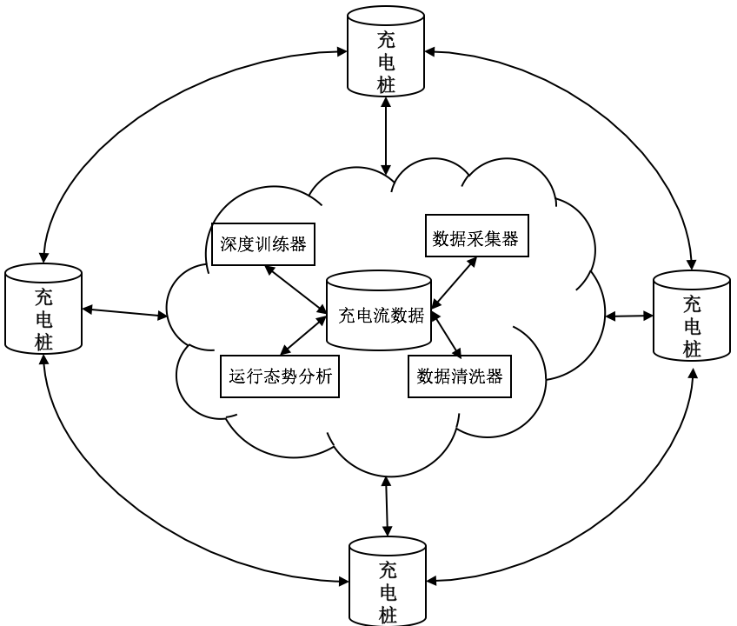

图2 充电网络运行态势分析装置